Введение
Данный урок по окружающему миру «Кто такие звери?» изучается в разделе «Что и кто?» после изучения темы «Кто такие птицы?». Рассчитан на учеников первого класса (1-4), занимающихся по программе «Школа России», II четверть.
Предмет Окружающий мир
Класс 1
УМК Окружающий мир. А.А. Плешаков. Издательство «Просвещение», 2023
Окружающий мир. Рабочая тетрадь. Москва «Просвещение», 2023
Тема Кто такие звери?
Количество уроков по теме: 2
Тип урока: 1
Урок открытия новых знаний
Цели: формировать у учащихся представление о зверях как животных, тело которых покрыто шерстью; познакомить с особенностями их строения; с местами их обитания, учить определять принадлежность животного к определенной группе.
Задачи:
1. Изучить внешнее строение и отличительные признаки зверей.
2. Развивать коммуникативные качества детей: умение слушать и понимать речь одноклассников, сотрудничать с ними, оформлять свою мысль в устной речи.
3. Развивать интерес к предмету через использование ИКТ.
4. Воспитывать любовь к природе, бережное отношение к ней.
Планируемые результаты:
Предметные:
Сформировать у детей понятие о зверях, уметь их определять, знать внешнее строение зверей, учить бережному отношению к природе, вспомнить ПДД.
Метапредметные:
Познавательные: Находить нужную информацию, анализировать ее,
находить сходство и различие между объектами, обобщать полученную информацию;
сравнивать и группировать предметы по заданному признаку;
находить ответы на вопросы, используя свой жизненный опыт и информацию, полученную на уроке.
Регулятивные: Выработать на личностно-значимом уровне, внутренней готовности выполнения нормативных требований учебной деятельности. Работать по предложенному учителем плану,
формулировать вопрос (проблему, затруднение) с которым столкнулись учащиеся,
давать оценку своим действиям.
Коммуникативные: Оформлять свою мысль в устной речи, высказывать свою точку зрения, сотрудничать в парах, выслушивать мнение одноклассников.
Ход урока

- Этап мотивации к учебной деятельности – организационный момент
Мотивировать учащихся к учебной деятельности, на эмоциональное восприятие материала. Дети организуют свое рабочее место. Настроить на работу, умение слушать.
Прозвенел и смолк звонок.
Начинаем наш урок.
Можно за партой тихонько сидеть,
А можно отправиться в лес –
Чудеса посмотреть.
Слайд 2

- Этап актуализации и фиксировании индивидуального затруднения в пробном действии
Игра в игру «Кто лишний?» и закрепление собственных знаний. Выделение и осознание того, что уже пройдено. Умение отвечать на вопросы учителя.
Формирование позиции положительного отношения к учению. Повторить темы прошлых уроков, мотивация к изучению нового материала
- Сегодня мы с вами отправляемся в лес и вспомним, какие группы животных мы с Вами уже изучили? (Рыбы, насекомые, птицы).
Игра “Кто в группе лишний» поможет нам. Слайд 3
На экране картинки:
- шмель, бабочка, медведь, жук.
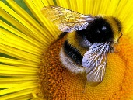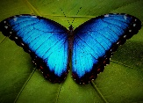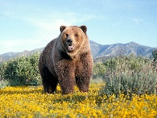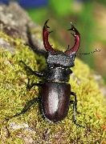

- мышонок, синица, дятел, ласточка.

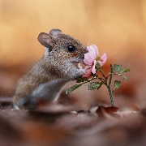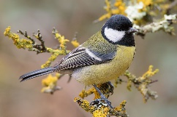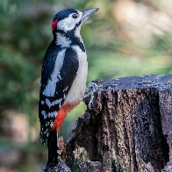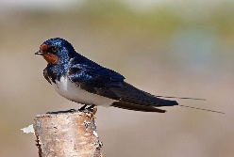

- корова, ёрш, окунь, щука.
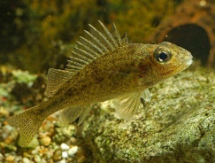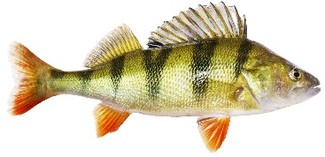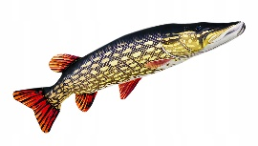
– Найдите лишнее животное. Объясни, почему вы считаете это животное лишним?
- Назовите существенные признаки каждой группы животных.

- Этап выявления места и причины затруднения
– Давайте вспомним, кто такие насекомые? Кто такие рыбы? Кто такие птицы?
- А как можно назвать одним словом тех животных, которые оказались лишними в нашей игре? (Звери) Слайд 4
- Как вы думаете, о чём мы будем сегодня говорить? Что нового узнаем?
- На уроке нам предстоит ответить на вопросы:
- Кто такие звери?
- Изучить строение тела зверей;
- Чем звери выкармливают своих детёнышей;
- Какое второе название у зверей?

- Физкультминутка Слайд 5
Реализация двигательной активности.

Мы ногами топ-топ,
Мы руками хлоп-хлоп,
А потом прыг-скок
А потом вприсядку,
И опять вприсядку,
Побежим мы по дорожке
Раз, два, три!
И похлопаем в ладошки
Раз, два, три!
И покрутим головами
Раз, два, три!
Все танцуйте вместе с нами
Раз, два, три!
- Этап построения проекта выхода из затруднения
Дети самостоятельно добывают информацию с помощью исследований.
Умение работать в группах, слушать других, не перебивать, отвечать точно. Уметь анализировать, проводить операции синтеза и классификации.
- Чтобы путешествовать дальше мы должны знать кто такие звери и уметь их отличать от других групп животных.
- У каждого на парте в конвертах лежат по два животных, но к сожалению, картинки животных необходимо собрать (собираем пазлы).
Кто же у нас получился? (олень и заяц) Слайд 6
Давайте рассмотрим животных, назовем их отличительный признак (олень – большой, заяц – маленький) и назовем их части тела (у каждого животного 5 частей тела: голова, шея, туловище, хвост, ноги.
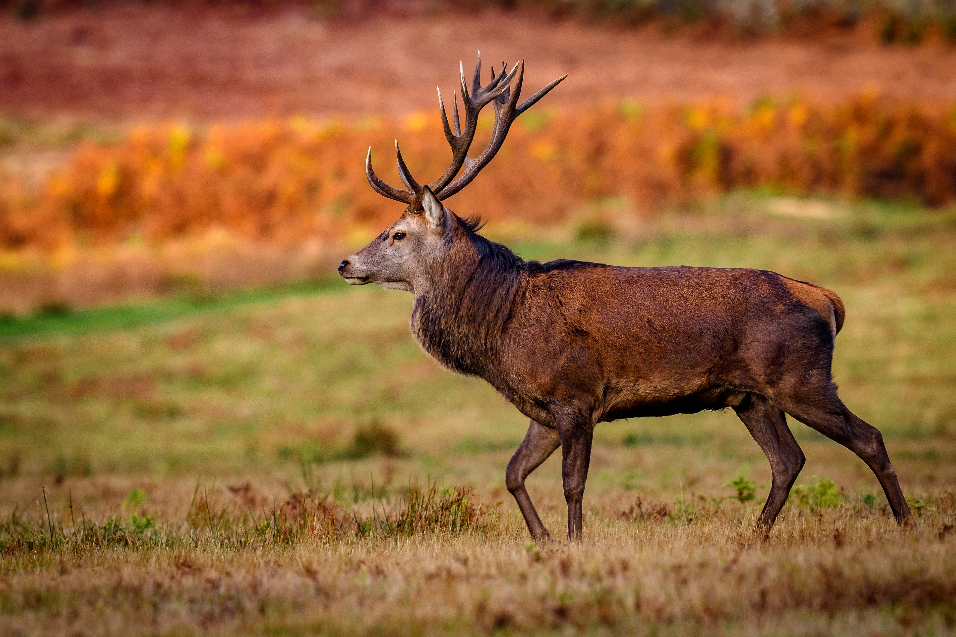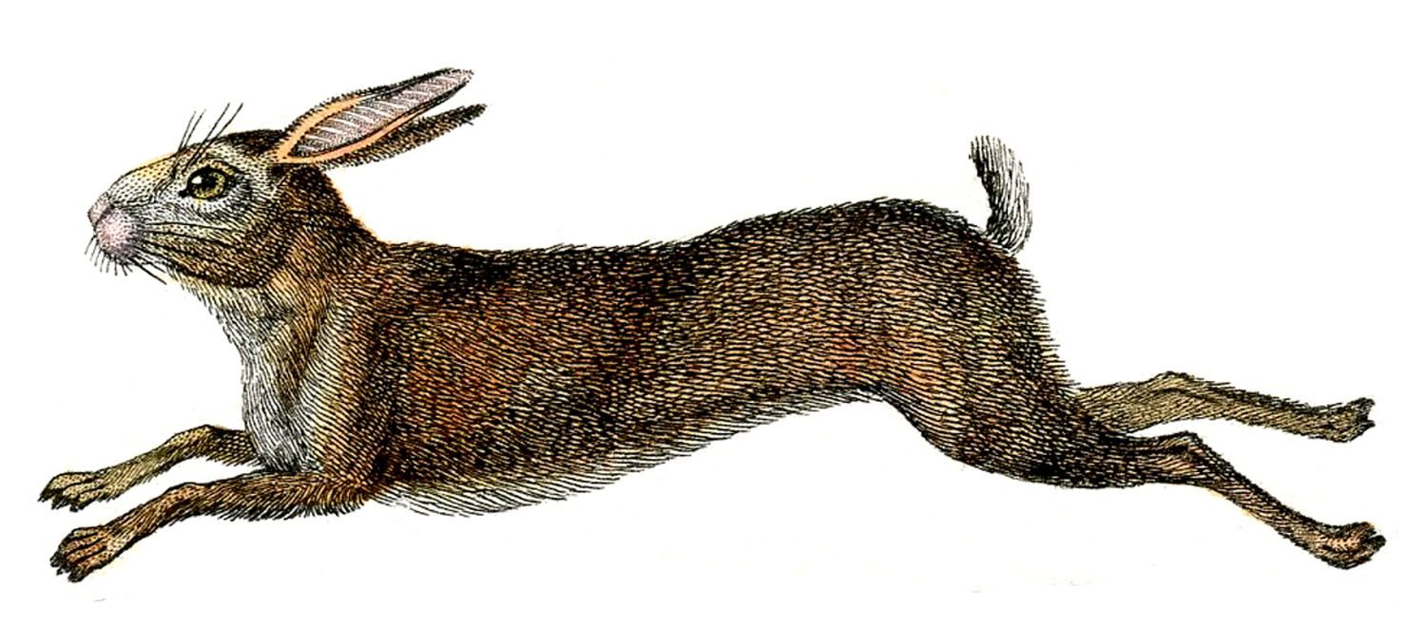

После выступления ребята делают вывод, что у каждого животного разный размер, разная форма, но части тела одинаковые.
- Молодцы, справились с заданием.

- Этап реализации построенного проекта
– Чтобы путешествовать дальше мы должны знать кто такие звери и уметь их отличать от других групп животных. Мы познакомимся со строением тела зверей и установим их главный признак.
- Ребята, отгадав загадку, вы узнаете к кому в гости мы отправимся. Слайд 7
Он животных многих выше,
Безопаснее и тише.
Глазки черные, как плошки,
Очень маленькие рожки.
Шея как высокий шкаф,
А зовут его… (жираф)

- Послушайте веселое стихотворение о жирафе. (Стихотворение подготовила Белякова Татьяна)
Шел по городу жираф,
У него был добрый нрав.
Никого не задевал,
Всем приветливо кивал.
Но порой его приветы
Оставались без ответа.
И тогда серчал жираф,
Несмотря на добрый нрав.
- Ребят, когда я готовилась к уроку, то очень устала, случилась беда, помогите мне собрать жирафа, но задание усложним, Вы будете с закрытыми глазами.
- Молодцы, какой красивый у нас с Вами получился жираф, Спасибо Вам)
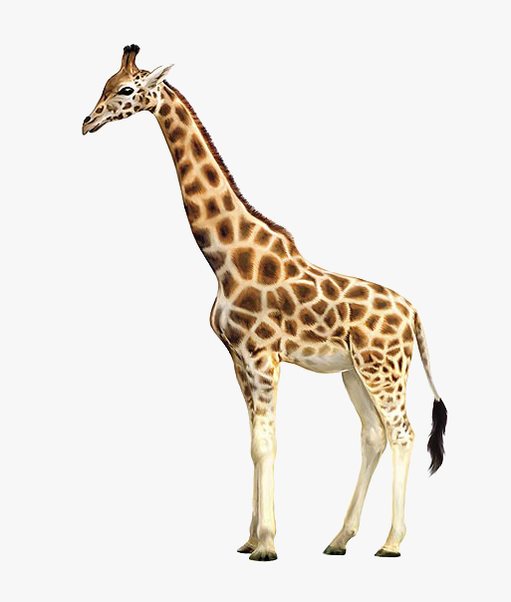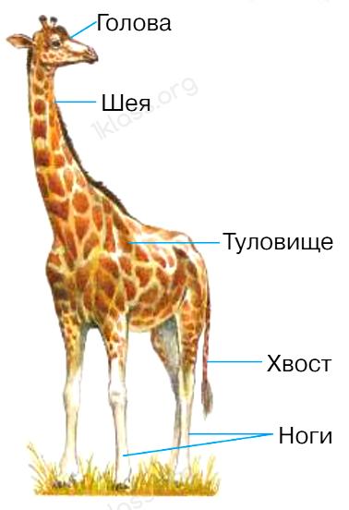
- Рассмотрим строение тела жирафа, назовем его части тела. Слайд 8
Дети: Голова, шея, туловище, хвост, ноги.
А теперь еще одна загадка:
Серый маленький зверёк
Нёс сухарик в уголок,
А когда увидел кошку —
Испугался зверь немножко. (Мышь) Слайд 9
- Найдите у мышки голову, шею, туловище, ноги, хвост.
– Что вы заметили?
- Какой вывод сделаем? (Мышка — это тоже зверь, потому что у нее есть голова, шея, туловище, хвост, ноги.)
- Тела разных зверей имеют разные форму и размер, но части тела у всех зверей одинаковые.
- Какой вывод мы можем сделать?
ВЫВОД: Тело зверей состоит из головы, шеи, туловища, ног, хвоста.
- А чем же покрыто тело зверей? (Ответы обучающихся)
- Вспомните, чем покрыто тело птиц, рыб? (Птиц — перьями, рыб — чешуей.)
- Тело зверей покрыто шерстью. Шерсть, мех или волосы - это первый отличительный признак зверей.
- Количество шерсти у них может быть различным, например, у слона ее мало, а у белого медведя ее много. Это зависит от того, в каком месте живет зверь. Есть звери, которые всю жизнь проводят в воде. Это дельфины и киты. Их ноги превратились в плавники. Такие же плавники у тюленей, морских львов и моржей, хотя они проводят в воде только часть своей жизни. Посмотрите на изображение кита. У него нет шерсти, а тело покрыто гладкой кожей. Ученые говорят, что когда-то давным-давно, у китов была шерсть, но она постепенно исчезла от долгого пребывания в воде. Слайд 10
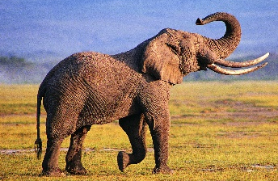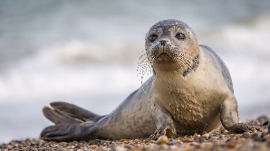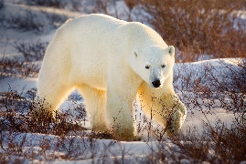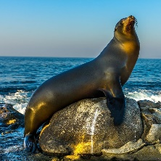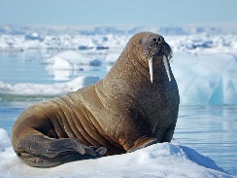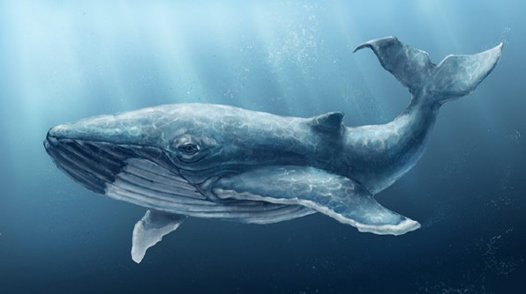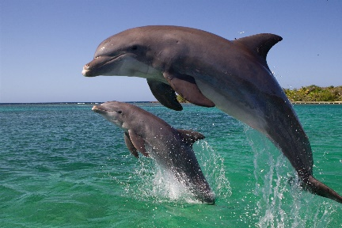
- Теперь мы знаем отличительный признак зверей. Какой вывод мы можем сделать?
ВЫВОД: Тело зверей покрыто шерстью.
7. Этап первичного закрепления с проговариванием во внешней речи
— А что изображено на Слайде 11? (У собаки появились щенки, и она их кормит молоком, у медведицы – медвежата, у зайчихи - зайчата)
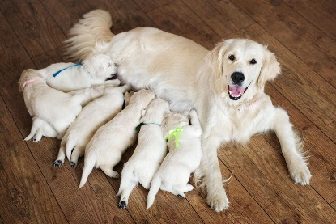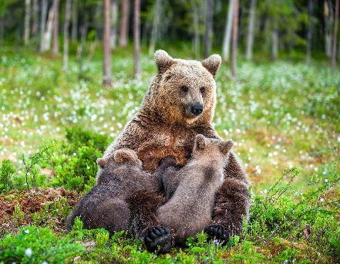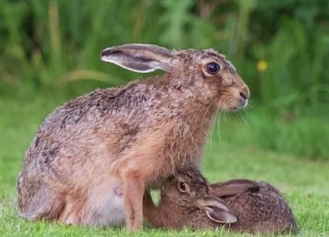

— Какую новую информацию о зверях вы узнали по фотографии? (Звери выкармливают детенышей молоком.)
- Вот поэтому второе название зверей — млекопитающие. Запомните, ребята, что все звери млекопитающие. От слова «млеко» - молоко.
- Какой можно сделать вывод?
ВЫВОД: Зверей называют млекопитающими.
- Есть млекопитающие, которые всю жизнь проводят в воде. Это дельфины и киты. Их ноги превратились в плавники, а тело покрыто гладкой кожей. Киты и дельфины дышат лёгкими и вскармливают своих детёнышей молоком, поэтому они – млекопитающие, а не рыбы.
8. Этап включения в систему знания
Предлагаем вам нарисовать зверя, которого Вы сами придумаете, определите для себя, какими способностями и признаками он обладает, но для
I ряд – Ваш зверь обитает в воде
II ряд – Ваш зверь обитает в теплой среде
III ряд – Ваш зверь обитает в суровом (морозном) климате.
Также необходимо придумать, чем Ваш зверь питается и как его зовут.
Если не успеем на уроке, это будет Вашим домашним заданием.
9. Этап рефлексии учебной деятельности на уроке
- Наше путешествие подходит к концу. Возьмите листочки с тестом «Кто такие звери?». Возьмите красный карандаш. Давайте ответим на вопросы.
- Какое из этих животных зверь? (закрасьте нужный кружок)
- Какое из этих животных не зверь? (закрасьте нужный кружок)
-Чем покрыто тело большинства зверей? (закрасьте нужный кружок)
- Проверьте себя. У кого также? (светофор)
На экране появляются правильные ответы.
- А теперь приглашаю вас всех на поляну, украсим поляну цветами. Для этого нужно оценить свое настроение на уроке: если вам было интересно возьмите красный цветок. Если вам было что-то непонятно - желтый цветок. А если на уроке вам было неинтересно скучно, то синий.
10. Подведение итогов урока.
- Вернемся к учебной задаче урока. Кого называют зверями? (Животных, тело которых покрыто шерстью.)
- Почему второе название зверей — млекопитающие? (Звери выкармливают детенышей молоком.)
- Приведите примеры зверей. (Ответы детей.)
Обязательно оценить, кто как работал на уроке, не забыть!!!

